Congo cattolici contro Kabila spari e lacrimogeni per disperdere le messe otto morti
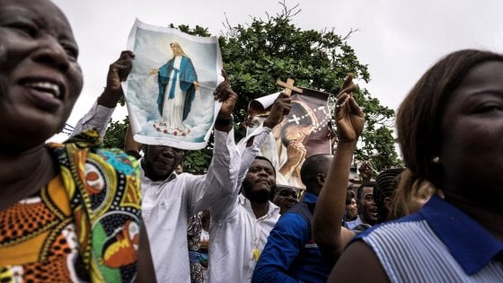Dimostranti a Kinshasa (afp)
Le forze di sicurezza hanno usato le maniere forti per impedire la "marcia pacifica" contro il presidente, il cui mandato sarebbe scaduto a fine 2016. Arrestati 12 chierichetti. Bloccati Internet e servizio sms


31 dicembre 2017

Articoli Correlati
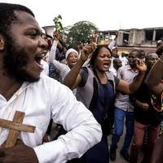

Congo, cattolici protestano contro Kabila: repressione durissima

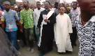

Congo, cattolici in strada contro il governo: lacrimogeni per disperdere le messe

433
KINSHASA - Colpi d'arma da fuoco in aria, messe disperse con i lacrimogeni, due dimostranti e un poliziotto uccisi, diverse altre persone ferite, 12 chierichetti arrestati a Kinshasa. Un morto a Kananga, nel centro del Paese. Si contano otto vittime. Le autorità della Repubblica democratica del Congo hanno usato il pugno di ferro per impedire ai cattolici di protestare contro la permanenza al potere del presidente Joseph Kabila, il cui mandato sarebbe scaduto a fine 2016.

Congo, cattolici protestano contro Kabila: repressione durissima

Navigazione per la galleria fotografica
1 di 11
Immagine PrecedenteImmagine Successiva
Slideshow
- 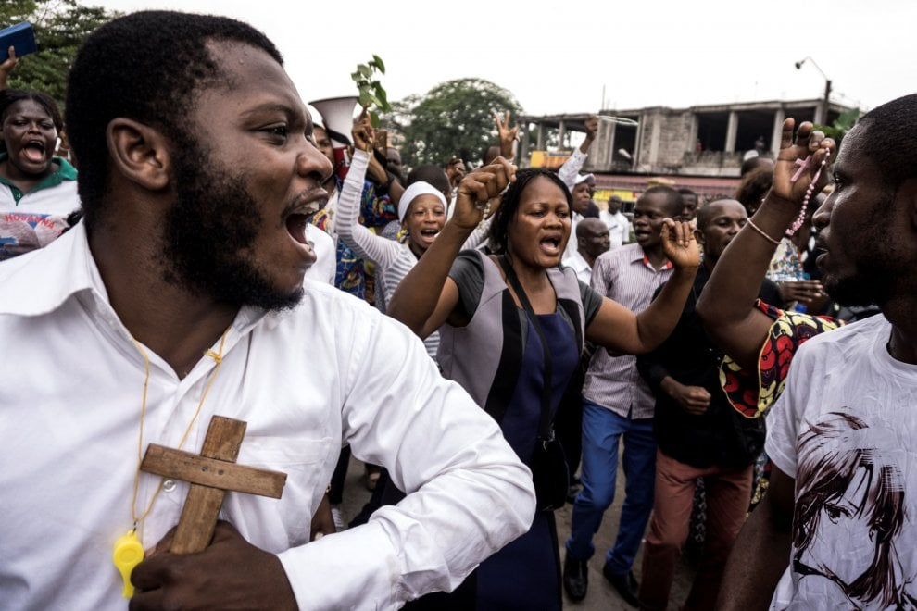
A Notre-Dame del Congo, la cattedrale di Kinshasa, le forze di sicurezza hanno usato gas lacrimogeni all'arrivo del leader dell'opposizione Felix Tshisekedi. Agenti e soldati sono entrati nel complesso della chiesa principale, chiedendo alla gente di andare via. Da parte sua il sacerdote ha invitato a "tornare a casa in pace perché c'è un impressionante dispositivo militare e di polizia pronto a sparare".
"Mentre stavamo pregando, i soldati e la polizia sono entrati e hanno usato gas lacrimogeni in chiesa" durante la celebrazione della messa, ha raccontato all'agenzia France Presse un fedele della parrocchia di St Michael, nel centro della capitale Kinshasa. "La gente è caduta, i soccorritori stanno rianimando le vecchie signore cadute. Ma il sacerdote non ha smesso di dire messa, ha continuato con i cristiani che non sono fuggiti", ha riferito Chantal, un'altra parrocchiana.

Congo, cattolici in strada contro il governo: lacrimogeni per disperdere le messe
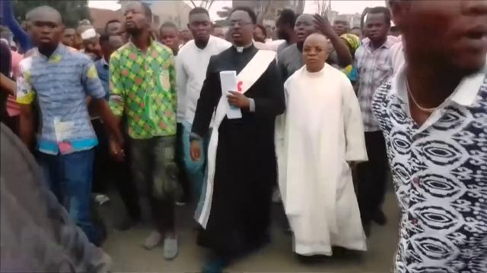
Condividi
La stessa agenzia ha dato notizia dell'arresto di 12 chierichetti che in abiti liturgici si erano messi alla testa della "marcia pacifica" contro Kabila. I ragazzi, uno dei quali portava un grande crocifisso, sono stati caricati su un veicolo della polizia.
I cattolici hanno indetto la protesta a un anno dalla firma, sotto l'egida dei vescovi, di un accordo che prevedeva di tenere entro la fine del 2017 le elezioni presidenziali, rinviate invece al prossimo anno. Sono circa 150 le chiese cattoliche che hanno indetto la manifestazione, a cui hanno aderito anche l'opposizione e la società civile. Da parte loro, le autorità congolesi hanno vietato la protesta, hanno interrotto internet e il servizio di sms "per ragioni di sicurezza" e hanno rafforzato il dispiegamento delle forze di sicurezza nella capitale, con esercito e polizia schierati davanti alle parrocchie e posti di blocco in diversi punti della città.
Il governo ha vietato ogni nuova manifestazione pubblica, ma non pare che l'ordinanza verrà rispettata. Allo scontro si è arrivati dopo una lunga serie di episodi di violenza che hanno visto, nel corso del 2017, le Nazioni Unite denunciare la morte di decine di oppositori.

